Муниципальное автономное дошкольное образовательное учреждение детский сад № 151 города Тюмени

Практико – ориентированные формы работы с педагогами

Мастер – класс

воспитатель:
Сорокина Т. Д.

Тюмень 2024
Мастер – класс по экспериментированию
Тема: «Приключения Зайки - Любознайки»
Цель мастер-класса: дать участникам мастер-класса практические знания об опытно-экспериментальной деятельности детей младшего и среднего возраста и возможности применения ее на практике;
Задачи:
- показать, как можно использовать опыты в экспериментальной деятельности детей младшего и среднего возраста.
- развивать познавательный интерес к окружающему, умение делиться приобретенным опытом с другими людьми.
-воспитывать желание как можно больше общаться с природой

Материалы и оборудование: презентация, емкость с водой, контейнер с сухим песком, цветы, вырезанные из цветной бумаги, лейки с водой, султанчики - бабочки на нитках, мыльные пузыри, салфетки, камни, деревянные палочки от мороженного.

Вводная часть
Добрый день, уважаемый коллеги! Мы рады вас приветствовать в этом чудесном зале.
- Крикните громко и хором, друзья,
Деток вы любите? Нет или да? (Да.)
Пришли на занятие, сил совсем нет,
Вам лекции хочется слушать здесь? (Нет.)
Я вас понимаю. Как быть нам друзья?
Проблемы детей решать нужно нам? (Да.)
Дайте мне тогда ответ:
Помочь откажетесь мне? (Нет.)
Последнее спрошу вас я:
Активными все будем? (Да.)
Детство –это радостная пора интересных открытий. Познание окружающего мира должно проходить в непосредственном взаимодействии ребёнка с миром природы, как увлекательное путешествие. Существенную роль в этом направлении играет поисково-познавательная деятельность дошкольников, протекающая в форме опытно-экспериментальных действий. Чем интереснее поисковая деятельность, тем больше информации получает ребёнок, тем лучше он ее впитывает и осознает.
Китайская пословица гласит:
“Расскажи – и я забуду,
покажи – и я запомню,
дай попробовать – и я пойму.
Самое важное, что ребенку гораздо легче изучать науку, действуя подобно ученому, проводя исследования и ставя эксперименты, чем получать добытые кем-то знания в готовом виде.
Усваивается все прочно и надолго, когда ребенок слышит, видит, и делает сам.
Дети очень любят играть и слушать сказки. Именно поэтому, все опыты мы будем показывать в виде сказки и игры.
Сказка называется «Приключения Зайки - Любознайки»

Основная часть.
Слайд 1
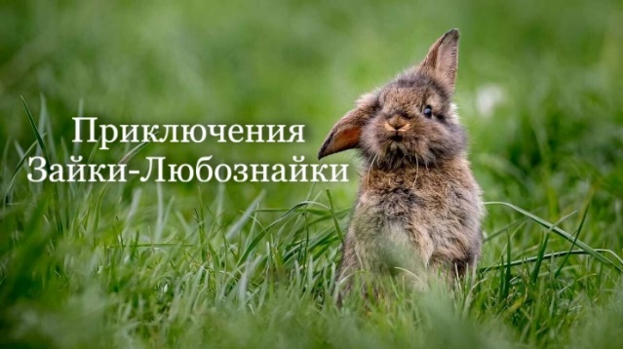
В один прекрасный солнечный день в лесу у мамы Зайчихи появились маленькие зайчата. Все детки были очень послушные, только один Зайчонок был уж очень любопытный. Всегда и везде совал свой нос. Именно поэтому его и прозвали Зайка - Любознайка.
Слайд 2
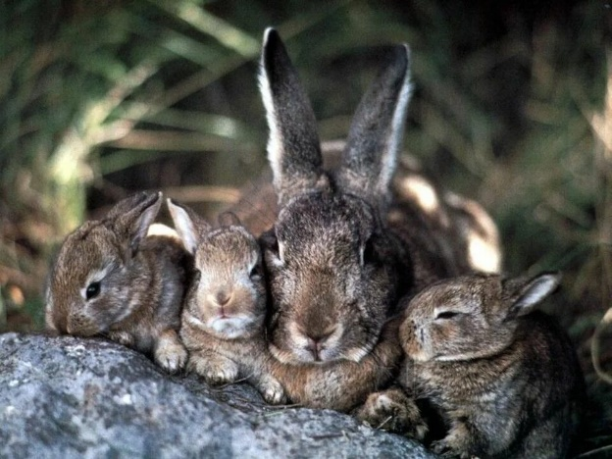
Однажды Зайчонку стало очень интересно, что же там находится за пределами его родного жилища? И он пошёл открывать новый для себя мир. Пройдя через опушку леса, он увидел небольшое озеро, в нём плавало много красивых и загадочных цветов. Это были прекрасные кувшинки. Когда солнышко начало всходить, Зайчонок увидел, как интересно и красиво распускаются эти прекрасные цветы.

Слайд 3
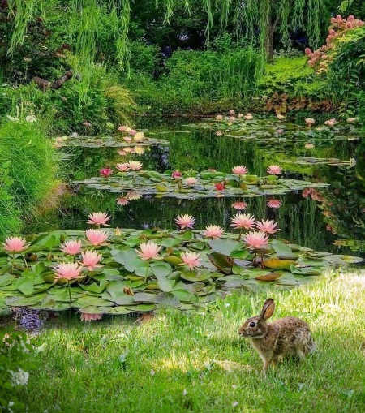
Опыт №1
Вырезать из белой бумаги кувшинки, а лепестки накрутить на карандаш. Налить в емкость воды и опустить кувшинки на воду. Буквально на ваших глазах лепестки цветов начнут распускаться. Это происходит потому, что бумага намокает и становится тяжелее, а лепестки в это время раскрываются.
Можно спросить:
Ребята, как вы думаете, что или кого можно увидеть на озере?

Зайчонку очень стало любопытно, что происходит с цветами, и он решил поближе разглядеть эти удивительные и необычные цветы. Но как до них добраться? - подумал Зайчонок. Вдруг на берегу пруда он увидел камешки и решил по ним добраться до кувшинок. Зайчонок стал бросать камни в воду, но они все время тонули. Вдруг, он увидел, как большая сухая ветка упала с дерева в воду и поплыла…

Опыт №2
Ребята возьмите палочку и камешек, положите в воду. Скажите пожалуйста, что утонуло, а что плавает? Тяжёлые предметы тонут, а лёгкие плавают.
А теперь посмотрите на картинку, как вы думаете, какие из этих предметов утонут, а какие останутся плавать на поверхности?

Слайд 4
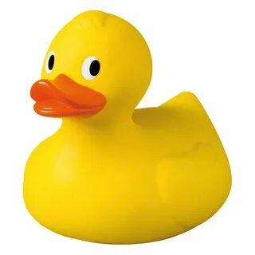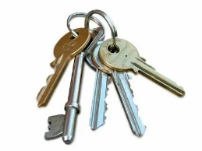

Внезапно подул сильный ветер и на небе появились большие тучи, пошёл дождь.
Опыт №3 Давайте, и мы сделаем искусственный дождик. Но сначала возьмем горсть песка и будем сыпать тонкой струйкой в контейнер. Скажите, какой песок? Сыпучий. (можно взять белый лист и с помощью лупы рассмотреть песчинки, сделать вывод, что песок — это множество песчинок.)
А теперь возьмите лейки и полейте песок. Что случилось с песком? Песок намок, благодаря искусственному дождю, который мы с вами сделали с помощью лейки и воды.

Зайчонок испугался и спрятался под кустом. Но потом ему стало интересно. Он вышел из-под куста и с большим удовольствием стал скакать под тёплым дождиком.

СЛАЙД 5
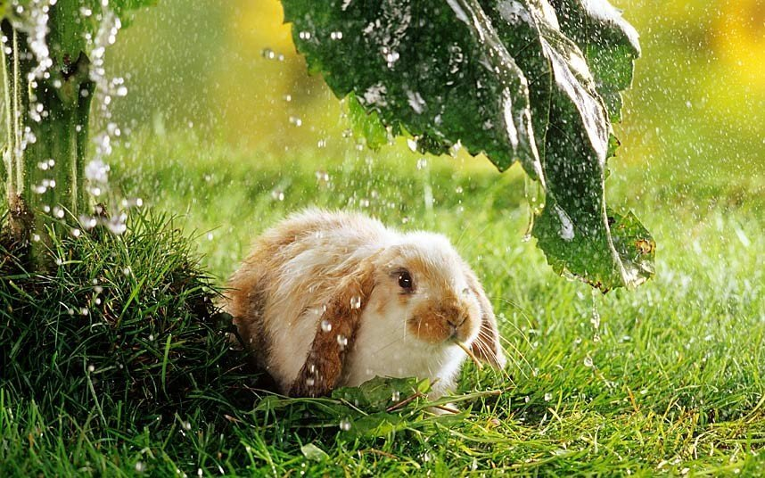
Давайте и мы поиграем с дождиком. (Можно поиграть с детьми в игру «Солнышко и дождик»
ИГРА С ПЕДАГОГАМИ
Капля первая упала – кап (поднимаем одну руку)
И вторая прибежала – кап (руки в стороны)
Мы на небо посмотрели (голову поднять вверх)
Капельки кап-кап запели (наклоны головы в стороны)
Намочили лица (наклоны головы вперед и назад)
Мы их вытирали (имитация вытираем лицо)
Плечами дружно поведем (поднимаем и опускаем плечи)
И все капельки стряхнем (встряхиваем пальцы)

Вот и шерстка у Зайчонка намокла, но его это совсем не расстроило. Прошло немного времени и дождик закончился. На небе появилось солнышко. На солнышке шёрстка у Зайчонка высохла, и он смог дальше продолжить своё путешествие!
Опыт №4
Ребята, возьмите салфетки, намочите их в воде и положите одну салфетку на солнечную сторону окна, а другую в тень и посмотрите, какая салфетка высохнет быстрее. (Если пасмурно, солнца нет, или опыт проходит в холодное время года можно предложить положить салфетку на батарею) На солнышке салфетка высохнет быстрее, чем в тени.
Зайчонок решил идти дальше. Вдруг он увидел, что, шагая по мокрому песку, после него остаются следы.
Опыт №5
Ребята, а давайте мы с вами, как и Зайчик оставим следы на нашем мокром песке? Мокрый песок нельзя сыпать струйкой, но зато на нём можно рисовать и оставлять следы пока песок не высохнет.
Чтобы были видны отпечатки на песке их нужно делать предметами или пальчиками. Обычные карандаши или спеки для пластилина превращаются в чудо – палочки для рисования.
Воспитатель предлагает детям изобразить на песке руками, как передвигаются различные животные
«Идут медвежата» - ребенок кулачками и ладонями с силой надавливает на песок.
«Прыгают зайчики» - кончиками пальцев ребенок ударяет по поверхности песка, двигаясь в разных направлениях.
«Ползут змейки» - ребенок пальцами рук делает на поверхности песка волнистые линии.
- Ребята, посмотрите на картинку, как вы думаете, кто оставил следы на песке?
Слайд 6
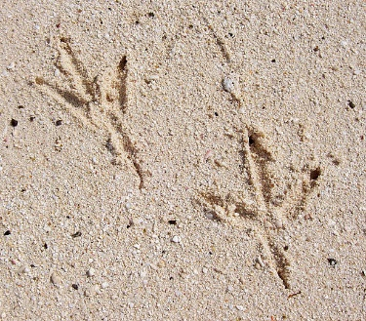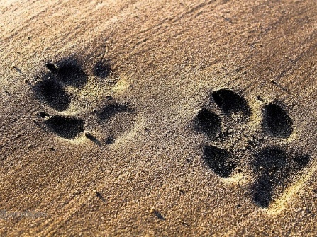
Шел, шел Зайчонок и увидел перед собой большой красивый луг с разноцветными цветами, на которых сидели красивые бабочки. Зайчонок решил поиграть с ними.
Опыт №6
Ребята, давайте и мы поиграем с бабочками, возьмите бабочек и подуйте на них. Что произошло с бабочками? Они стали двигаться от потока ветра, который мы с вами создали, выдувая воздух изо рта.
Уставший, но очень счастливый Зайчонок - Любознайка вернулся вечером домой.
Слайд 7
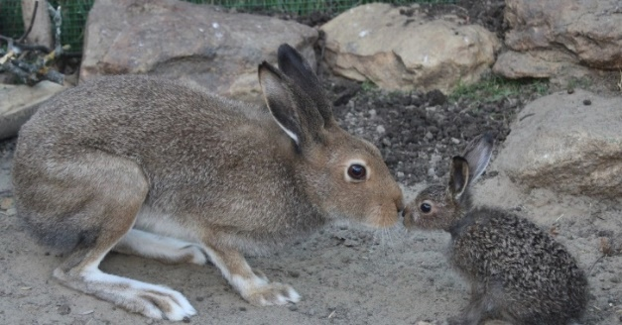
Мама – Зайчиха конечно поругала своего сыночка, но потом обняла ласково и отправила купаться перед сном. И тут Зайчонок снова удивился, когда он дунул на пену – полетели мыльные пузыри.

Опыт №7
Пускаем с детьми мыльные пузыри.
Зайчонку-Любознайке понравилось гулять и познавать это интересный окружающий мир. Он узнал ответы на очень многие вопросы:
- Почему распускаются кувшинки?
- Какие предметы плавают, а какие нет?
- Почему на солнышке всё сохнет быстрее?
- Почему остаются следы на песке?
Слайд 8
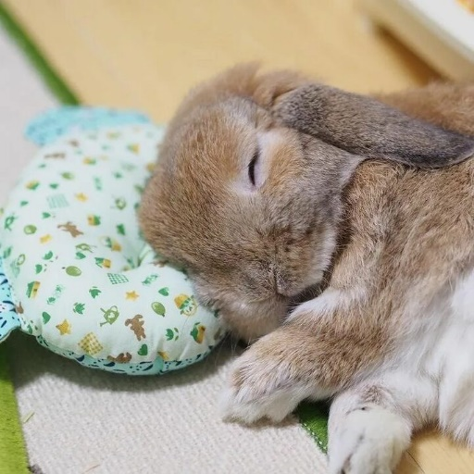
После купания зайчонок уснул, и во сне он увидел еще много интересного и неизведанного, у него возникнет еще много вопросов, ответы на которые он найдет подрастая.
Рефлексия: ребята, кому понравилось сегодня на занятии выбери картинку солнышко, а кому было скучно и не интересно выберите тучку.
Вывод:
При организации детской экспериментальной деятельности, постоянно возникают вопросы. А нужно ли это ребёнку сейчас? Какое дальнейшее применение этого он найдёт в обыденной жизни? Большинство ответов положительные, а значит мы выбрали нужное и ценное для своей работы. Ведь детские удивительные открытия находятся рядом, а посему только собственный опыт поможет ребёнку приобрести необходимые знания о жизни. А нам взрослым необходимо создать условия для экспериментальной деятельности и поддержать интерес ребёнка.

